УДК 62-83: 621.313.333

Синтез Логічно-Перемикаючого Пристрою

Дорофєєв В.О., студент; Шумяцький В.М., доц. к.т.н.
(Донецький національний технічний університет, г.Донецк, Украина)

Іноді при роботі приводу необхідно змінювати напрямок обертання.
Для цього існує реверсивний спосіб. Через однобічну провідність тиристорів, реверсивний ВП може бути отриманий, використовуючи два комплекти нереверсивних ВП. При цьому кожна з груп буде визначати тільки один напрямок.
Керування реверсивними вентильними перетворювачами (ВП) можливе двома способами:
- Сумісне;
- Роздільним.
Роздільний спосіб керування полягає в тім, що керуючі імпульси подаються на одну вентильну групу, при цьому друга вентильна група закрита. Це цілком виключає протікання зрівняльного струму.
Необхідно відзначити, що в схемі з'являється новий елемент ЛПП (логічно-перемикаючий пристрій).
Логічний перемикаючий пристрій виконує наступні функції:
- вибір групи для роботи в залежності від знака керуючої напруги ${ΔU}_{у}$ - різниці напруги, що задає, і напруги зворотного зв'язку;
- заборона відкривання непрацюючої групи при наявності струму в працюючій групі та зняття відкриваючих імпульсів із працюючої групи при протіканні по ній струму.
Існують схеми ЛПП в яких використовується:
- два датчика проводимості
- один датчик проводимості
Використовується схема з одним датчиком проводимості.

Рисунок 1 – Діаграма роботи приводу в режимі реверсу і таблиця стану

Алгоритм роботи ЛПП є:
в₁ (t + 1) =f[i, ΔU, в_{1t} ]
в₂ (t + 1) =f[i, ΔU, в_{2t} ]
в₁,в₂ – сигнали на керування блокування першої та другої вентильними групами, приймають значення “0” та “1”. “0” – відсутність блокування, “1” – наявність блокування. Теж саме можна сказати і в частині струму. ΔU – сигнал помилки САК.
в₁ (t + 1), в₂ (t + 1) – сигнали на керування блокування вентильних груп в наступні моменти часу. Передбачається одночасна подача блокуючих сигналів на обидві групи.

Синтез ЛПП по отриманим рівнянням можливий наступним чином. Будуються діаграми змінення вхідних сигналів при реверсі або при зниженні швидкості з ре купе-рацією. На діаграмі(рисунок 1) великими літерами позначаються аналогові величини, а малими – цифрові. На основі отриманих діаграм складаємо таблицю стану(рисунок 1), в якій вписані всі можливі значення комбінацій цифрових значень вхідних сигналів та вихідних в момент часу “t”. На основі таблиці стану для в₁ (t + 1) можна записати
в₁(t+1) =Δu i в_{1t} + Δu i в_{1t} + Δu i в_{1t} + Δu i в_{1t}

В цій таблиці в стовпцях відмічені відповідні точки на діаграмі стану, в строках відмічений стан відповідного параметру.
Складене раніше рівняння отримано по наступному правилу. Із таблиці стану обрані лише ті строки, в яких комбінація вхідних величин відповідає одиниці вихідної величини (точки abgh). Використовуючи закони алгебри логіки, перетворимо отриманий вираз.
В_{1(t+1)} = [(ΔU + ΔU) i +ΔU i ] В_{1t} + ΔU i В_{1t} = ( ΔUi + ΔUi +ΔUi + ΔUi ) В_{1t}
_ _ _ _ _ _ _
ΔU i В_{1t} = (i + ΔU) В_{1t} + ΔU i В_{1t} = (ΔU i ) В_{1t} + ΔU i В_{1t}
По отриманому рівнянню можна скласти логічну схему
Рисунок 2 - Логічна схема ЛПП з одним датчиком проводи мості
В середовищі пакета Matlab була розроблена схема роботи ЛПП (рисунок 3а). На входи ЛПП подаються сигнали наявності струму і та помилки ΔU, які були отримані з діаграми роботи привода в режимі реверсу. Стан цих сигналів визначається таблицею істинності. Вихідні сигнали ЛПП визначаються станом RS тригера. На рисунку 3б представлена структурна модель RS тригера. Вхід тригера КК (командоконтролер) виконує функцію дозволу роботи (сигнал „1”) та заборону роботи тригера (сигнал „0”). Це і є імітація роботи оператора.
Результати роботи розробленої схеми ЛПП приведені на осцилограмі (рисунок 4). Ці результати показують, що розроблена схема ЛПП відповідає технологічним вимогам, які пред’являються до системи керування реверсивними ВП.
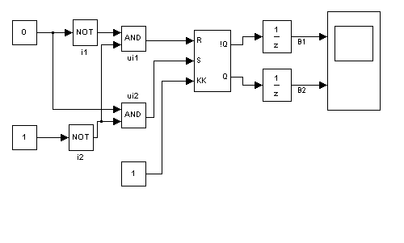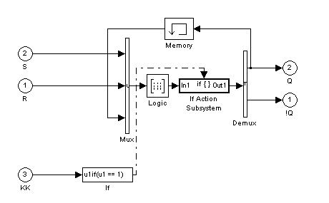
а) б)
Рисунок 3 – Структурна модель: а)ЛПП, б)RS тригера
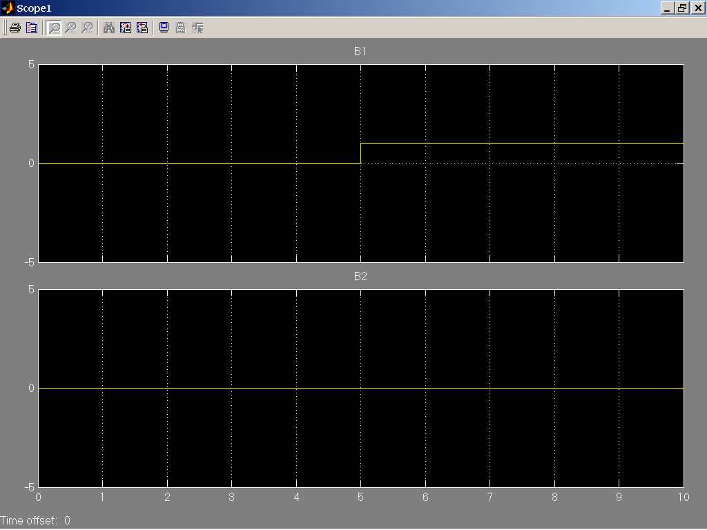
Рисунок 4 – Осцилограма роботи ЛПП

Перелік посилань
- Забродин Ю. С. Промышленная электроника. – М.: Высшая школа, 1982. – 496 с.

